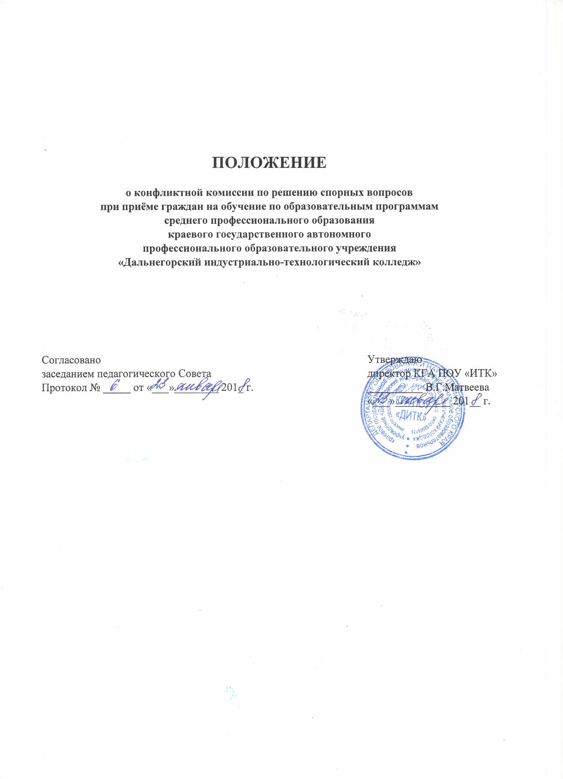

1. ОБЩИЕ ПОЛОЖЕНИЯ
1.1. Настоящее Положение регламентирует порядок организации работы конфликтной комиссии по решению спорных вопросов при приеме граждан на обучение по образовательным программам среднего профессионального образования. Конфликтная комиссия утверждается приказом директора КГА ПОУ «ДИТК».
1.2. В своей деятельности конфликтная комиссия руководствуется действующим законодательством Российской Федерации, п.4, п.5 ст. 111Федерального закона от 29.12.2012 № 273-ФЗ «Об образовании в Российской Федерации», Приказом Министерства образования и науки Российской Федерации «Об утверждении порядка приема граждан на обучение по образовательным программам среднего профессионального образования» в ред. Приказа Минобрнауки РФ от 11.12.2015 г. №1456.

2. ФУНКЦИИ КОНФЛИКТНОЙ КОМИССИИ
  - Для достижения поставленных целей на Комиссию возлагаются следующие функции:
- рассмотрение жалоб (заявлений) от родителей (законных представителей) абитуриентов по вопросам несоблюдения установленных правил приема в государственное образовательное учреждение среднего профессионального образования;
- рассмотрение вопросов, связанных с решением о зачислении абитуриентов в КГА ПОУ «ДИТК» в случае отсутствия свободных мест в образовательном учреждении.
  - Конфликтная комиссия рассматривает письменные заявления родителей (законных представителей) абитуриентов с целью разрешения спорных вопросов при приеме граждан в КГА ПОУ «ДИТК».

3. ОРГАНИЗАЦИЯ РАБОТЫ КОНФЛИКТНОЙ КОМИССИИ
  - Заседания конфликтной комиссии проводятся по мере необходимости - в случае поступления письменных заявлений родителей (законных представителей) абитуриентов (Приложение 1).
  - Решение конфликтной комиссии оформляется протоколом и доводится до сведения родителей (законных представителей) абитуриентов.
4. Срок рассмотрения заявления 10 рабочих дней.
- Сроки доведения до сведения на письменные заявления родителей (законных представителей) - 3 рабочих дня.
- Решение считается правомочным, когда за него проголосовало 2/3 членов комиссии.

4. СОСТАВ КОМИССИИ
  - Председатель, секретарь и члены Комиссии утверждаются приказом директора колледжа.
  - Председатель Комиссии:
- организует и руководит работой Комиссии, ведет заседания;
- подписывает протоколы заседаний Комиссии.

Секретарь Комиссии:
- готовит материалы к проведению заседаний Комиссии;
- оформляет протоколы заседаний Комиссии;
- подписывает протоколы заседаний Комиссии;
- доводит решения Комиссии до заинтересованных лиц.

  - Члены Комиссии:
- участвуют в рассмотрении жалоб (заявлений), поступивших от родителей (законных представителей) абитуриентов, по вопросам несоблюдения установленных правил приема абитуриентов в колледж;
- готовят предложения о принятии решений по зачислению абитуриентов в колледж в случае отсутствия свободных мест в колледже.
  - Заседания Комиссии являются правомочными, если на них присутствовало не менее половины.
  - В состав комиссии входят педагогические работники КГА ПОУ «ДИТК»

- ДЕЛОПРОИЗВОДСТВО
  - Заявления родителей (законных представителей) регистрируются в журнале обращений граждан по вопросам приёма в КГА ПОУ «ДИТК».
  - Каждое заседание Комиссии оформляется протоколом, который подписывают председатель и секретарь Комиссии.
Состав конфликтной комиссии:
Председатель комиссии:
Завроцкая Л.В. – заместитель директора по ВиСР
Секретарь комиссии:
Дубовец Л.И. – мастер п/о, председатель профкома
Члены комиссии:
Ульянова В.В. – заместитель директора по УПР;
Ильина О.Б. – социальный педагог;
Варанкин В.С. – Председатель Совета президентов

Приложение 1
ЗАЯВЛЕНИЕ
на рассмотрение конфликтных вопросов
Я, Фамилия_________________________________________________
Имя________________________________________________________
Отчество___________________________________________________
Документ, удостоверяющий личность____________________________
№ _______ когда и кем выдан:_________________________________
Содержание апелляции:
__________________________________________________________________________________________________________________________________

________________________________
подпись
Дата
____________________

Заявление принял:
______________ ( _____________ )

Дата

